Principales actores del sector energético se reúnen para debatir el futuro renovable de Argentina
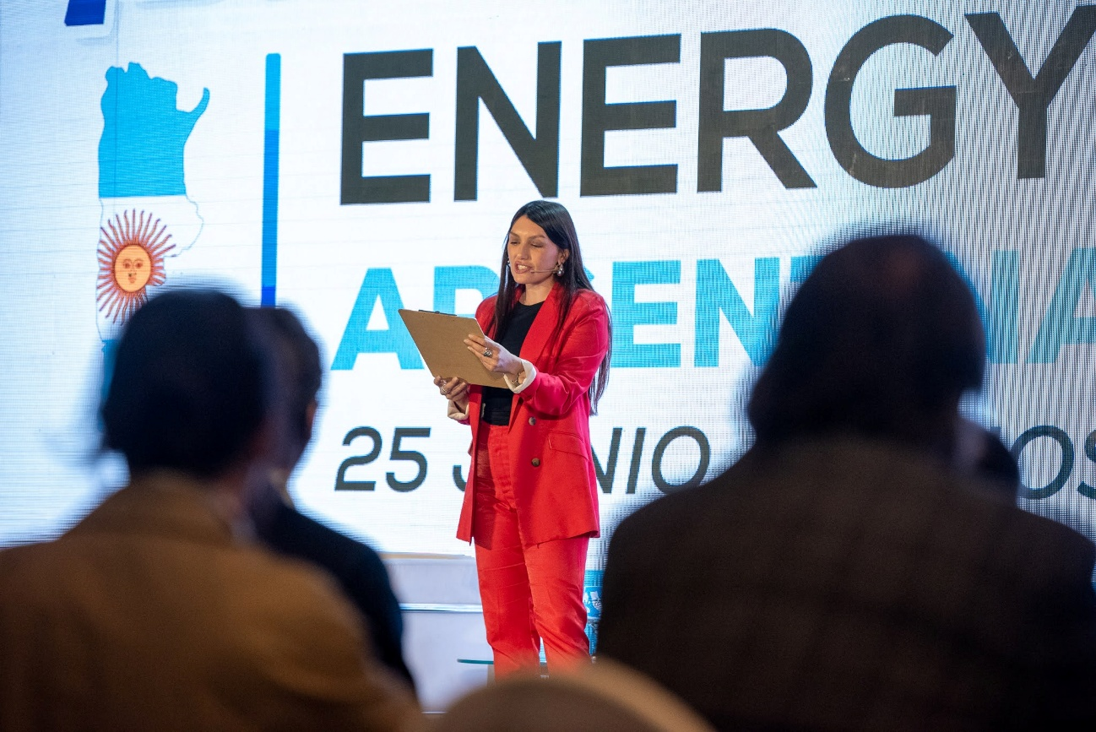
Buenos Aires, 1 de septiembre de 2026. Argentina afronta una etapa clave para la evolución de su sistema energético. La reciente adjudicación de 700,5 MW de almacenamiento con baterías a través de AlmaSADI, junto con los nuevos proyectos destinados a ampliar y reforzar la infraestructura eléctrica, sitúan al país ante importantes desafíos relacionados con la integración de energías renovables, el desarrollo del almacenamiento y la modernización de la red.
En este contexto, los próximos 16 y 17 de septiembre, el Faena Art Center de Buenos Aires reunirá en Energyear Argentina a representantes de la administración pública, empresas energéticas, desarrolladores, fabricantes de tecnología e inversores para analizar la evolución del mercado y los principales retos que marcarán el futuro del sector en Argentina.
Entre las principales organizaciones confirmadas se encuentran el Ministerio de Economía de la Nación, Genneia, CAMMESA, DQD Energy, 360 Energy, AES argentina, YPF, Sungrow, Axial Structural, Jinko, Kehua Tech, Aluar e Intermepro, compañías que estarán presentes en el encuentro en un momento especialmente relevante para el desarrollo del almacenamiento energético en Argentina.
Subasta, mercado y liderazgo: los grandes debates
Uno de los principales focos estará puesto en la evolución del mercado y en las oportunidades que abre la nueva capacidad de almacenamiento. La reciente convocatoria AlmaSADI, que recibió más de 230 propuestas de 37 empresas por una capacidad cercana a los 8.300 MW frente a un objetivo inicial de 700 MW, ha marcado un nuevo escenario para los sistemas BESS en Argentina.
Este contexto será analizado en profundidad durante el encuentro, junto con las perspectivas de evolución del mercado energético argentino. Los paneles de Mercado, Subasta y Líderes reunirán a representantes de algunas de las principales compañías e instituciones del sector para abordar las oportunidades, retos y transformaciones que afronta la industria.
La regulación y planificación del sistema eléctrico tendrán también un papel destacado, con especial atención a la evolución del Mercado Eléctrico Mayorista y a las condiciones necesarias para acompañar la transformación de la matriz energética. El almacenamiento, la integración de nuevas tecnologías y el desarrollo de los proyectos derivados de AlmaSADI completarán algunos de los principales debates.
La agenda abordará además otros ámbitos clave para la evolución del sector, como el desarrollo de proyectos solares y fotovoltaicos, la energía eólica, el autoconsumo, la infraestructura de transmisión y distribución y el acceso a financiación e inversión para nuevos proyectos renovables.
Con más de 600 profesionales previstos, más de 80 ponentes, más de 50 empresas y organizaciones participantes y más de 15 paneles especializados, Energyear Argentina concentrará durante dos jornadas a buena parte del ecosistema energético del país para analizar las transformaciones que marcarán los próximos años.
More information: https://energyear.com/es/argentina/

Press Contact
Luis Montaño
Marketing & Communications
luis@energyear.com
+34 618 56 12 11

